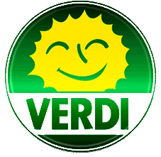 | Federazione dei Verdi

Caro Piero, cari amici "Verdi orlandini",
come dice il nostro statuto, Verde è chi assume la tutela dell'ecosistema, nella trasparenza e nella legalità, come ragione della propria identità, fondamentale per la propria elaborazione culturale.
La mostra fotografica che state allestendo, preludio della pubblicazione dallo stesso titolo, “Colle Sacro Monumento Nazionale”, è un’iniziativa laboriosa e di grande interesse, che porterà alla meritevole conclusione. Quel meraviglioso Monte, che ho avuto il piacere di vedere durante la mia visita del 17 maggio dello scorso anno, diventando Monumento di Interesse Nazionale, non può che accrescere il valore dell’intera provincia di Messina, portando grandi benefici ai Nebrodi e sopratutto a Capo d’Orlando.
Ti prego di voler portare i miei saluti agli amici Verdi orlandini ed agli amici professionisti impegnati nella realizzazione di questa Mostra.

Alfonso Pecoraio Scanio

Roma, 16 marzo 2004

